Szomszédos sarkok cseréje
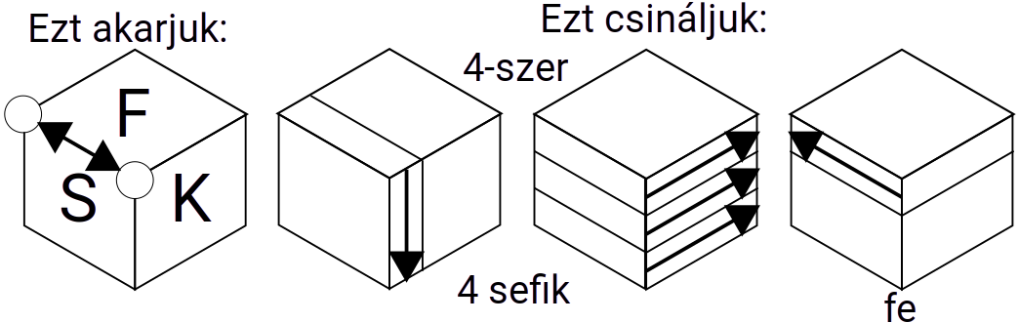

Hármas sarokcsere előre
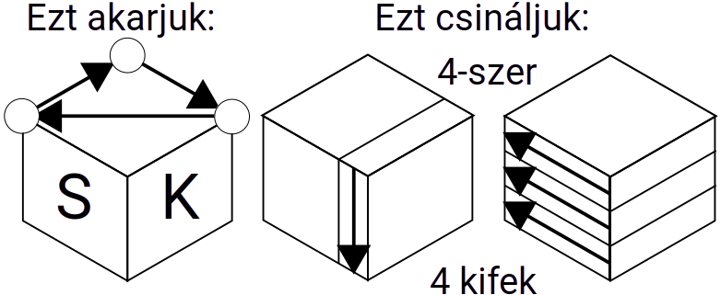

Hármas sarokcsere visszafelé
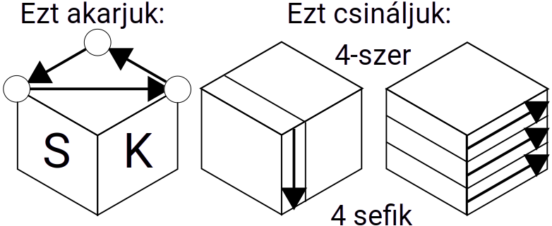

Sarkok elcsavarása előre
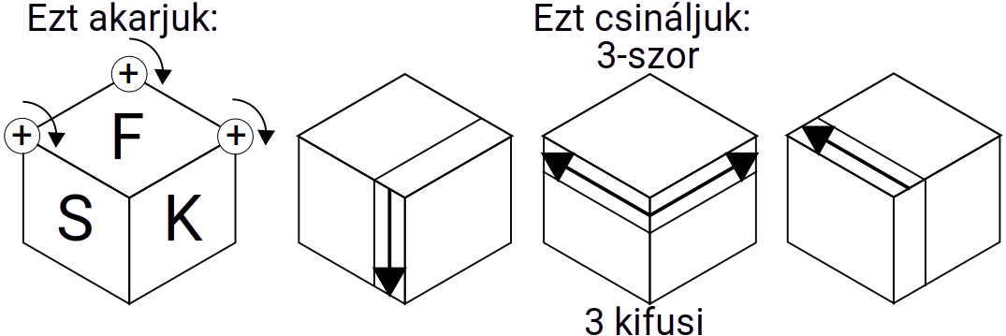

Sarkok elcsavarása visszafelé
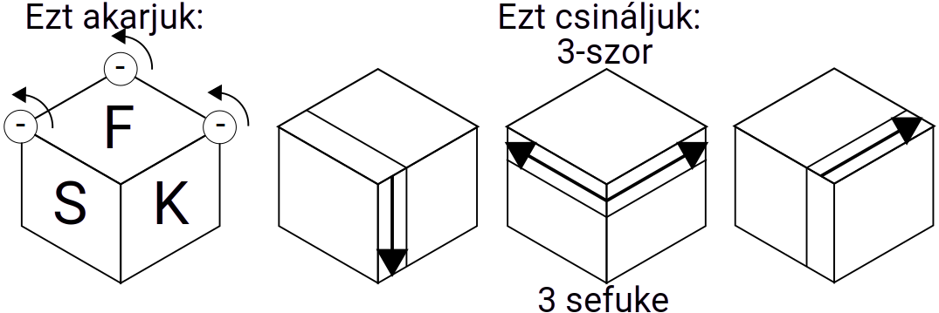

Két sarok elcsavarása
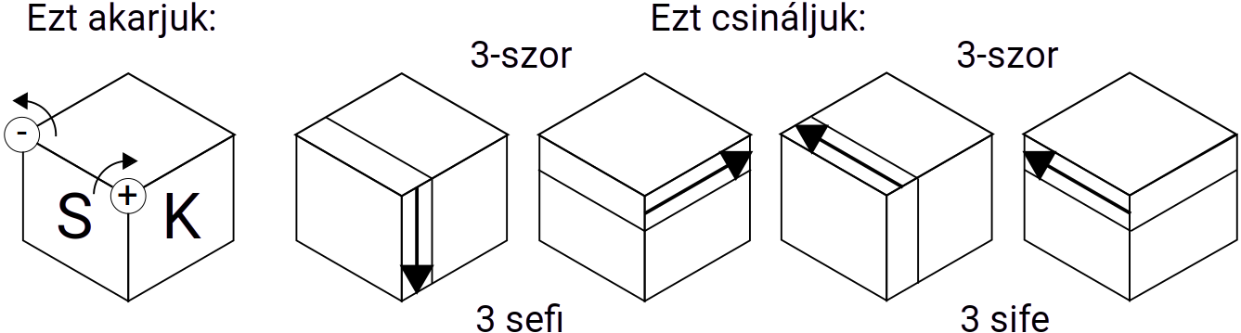

Hármas élcsere előre
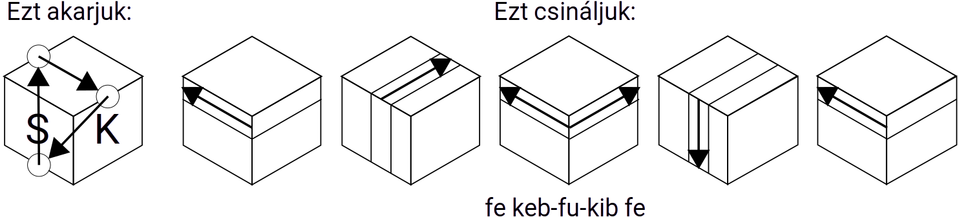

Hármas élcsere visszafelé
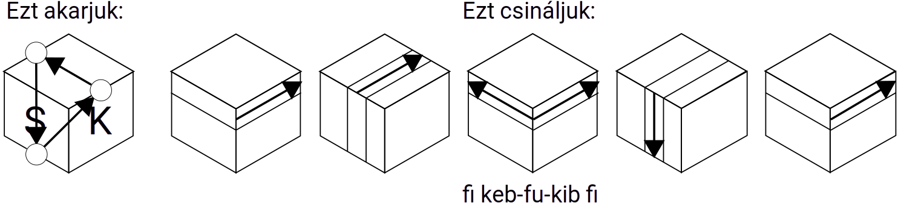

Két él megfordítása vízszintes helyzetben
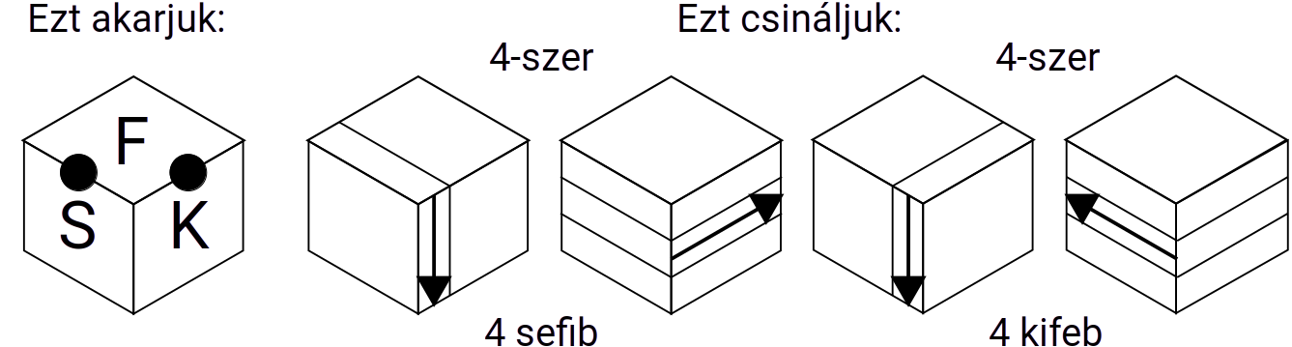

Két él megfordítása függőleges helyzetben
